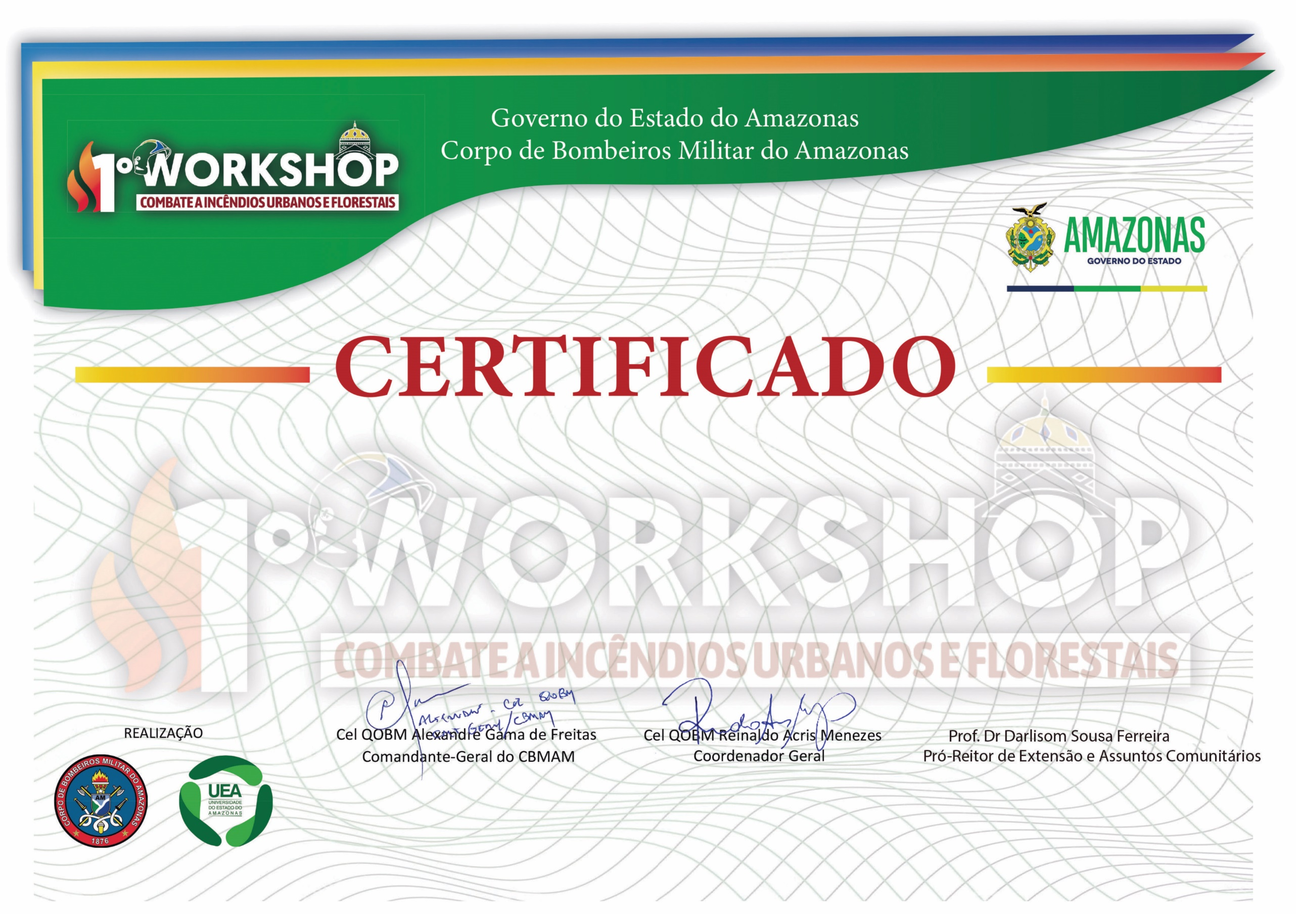

Certificamos que LAÍS DE OLIVEIRA PINTO, concluiu com aproveitamento o curso de BRIGADA DE INCÊNDIO, com carga horária DE 4h, realizado no dia 20(vinte) de maio de 2024, no 1° WORKSHOP DE COMBATE A INCÊNDIOS URBANOS E FLORESTAL, pelo CORPO DE BOMBEIROS MILITAR DO AMAZONAS.